TEIRISCH GUT
Natürlich ist dieses Projekt nur so gut, wie sein Maskottchen … und daher haben wir uns ganz frisch eines zugelegt. Man könnte sagen: Es ist uns zugeflogen

Rufus
Rufus ist ein lebhafter weisser Kakadu aus der Familie der Papageien. Er ist laut, frech und vor allem sehr geschwätzig. Unser Rufus ist in der Lage, alles zu wiederholen, was man ihm vorgesagt hat - wie das eben bei den Großpapageien so üblich ist.
Eigentlich wollten wir ihn dazu bringen, für ein anderes Projekt zur Verfügung zu stehen. Aber er konnte einfach seine Klappe nicht halten und kam und hat sich daher geradezu aufgedrängt, als Pate für ein Gerät zur verfügung zu stehen, welches entweder ständig das Gleiche wiederholt - oder sogar auf Knopfdruck um Hilfe rufen kann - naja, in seinem Fall eher, wenn er das passende Futter bekommt
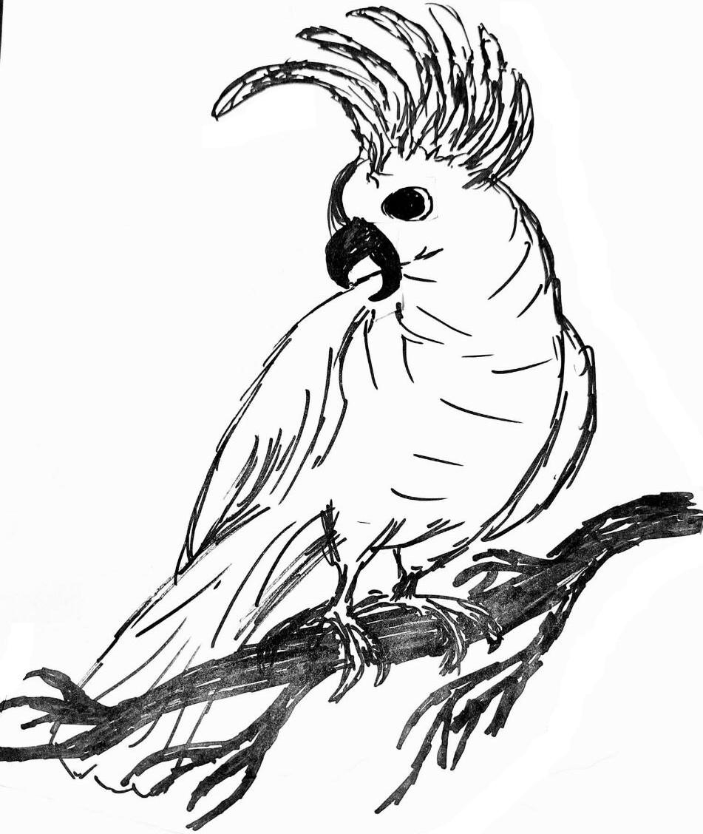

Wer hat's erfunden?
Die Zeichnung wurde von der Künstlerin Njoum erstellt und darf von uns mit Ihrer freundlichen Genehmigung EXKLUSIV genutzt werden. DANKE!!!

